传感器实验设计作品报告

|  |  |
| --- | --- |
| 题目： | 电子秤的设计 |
| 班级： | 17电子信息工程 |
| 学号： | 1728403018 |
| 姓名： | 李原百 |
| 指导教师： | 林红 |
| 日期： | 2019.11 |

1. **设计要求**
2. 设计一个电子秤，量程为5kg，分辨率为1g。
3. LCD1602显示测得的重量，当检测重量超过量程时，蜂鸣器会报警。
4. 绘制设计框图、电路原理图。
5. 进行仿真。
6. **系统设计**
7. 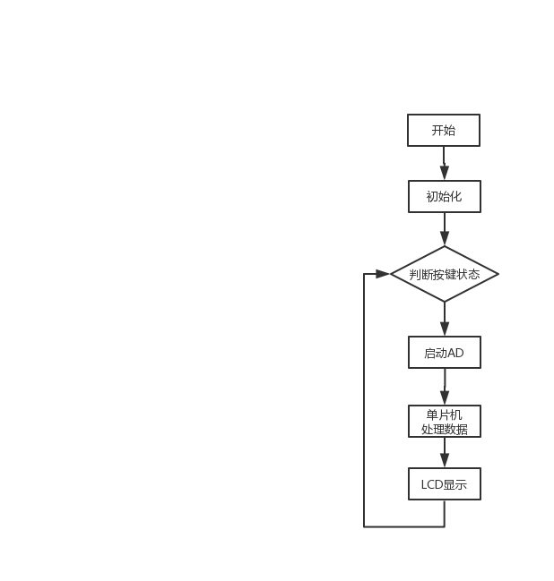系统框图

Figure 1 系统框图

1. 电路原理图



Figure 2 电路原理图

1. 电路原理分析

完整电路图如Figure 2所示，由测量部分、主控部分、报警电路、显示电路组成。测量部分采用压力传感器和 HX711 A/D转换芯片，主控部分采用单片机STC89C52，报警电路采用蜂鸣器进行报警，显示部分使用LCD1602液晶显示。

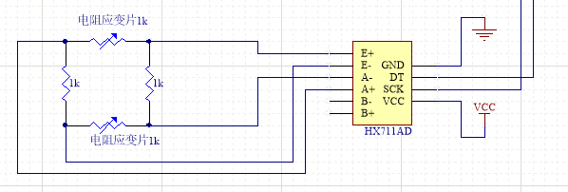

Figure 3 测量部分原理图

1. 测量部分

压电传感器是一种有源传感器。其工作原理是基于材料受力后在其表面产生电荷的压电效应。压电传感器体积小、重量轻、结构简单、工作可靠，适用于动态力学量的测量，不适合测频率太低的被测量，更不能测静态量。压电器件的弱点：高内阻、小功率。

HX711是一款专为高精度电子秤而设计的24位A/D转换器芯片。与同类型其它芯片相比，该芯片集成了包括稳压电源、片内时钟振荡器等其它同类型芯片所需要的外围电路，具有集成度高、响应速度快、抗干扰性强等优点。降低了电子秤的整机成本，提高了整机的性能和可靠性。该芯片与后端MCU 芯片的接口和编程非常简单，所有控制信号由管脚驱动，无需对芯片内部的寄存器编程。

HX711引脚定义: VSUP（1） 稳压电路电源

BASE（2） 稳压电路控制输出

AVDD（3） 模拟电源

VFB（4） 稳压电路控制输出

AGND（5） 模拟地

VBG（6） 参考电源输出

INNA（7） 通道A负输入端

INPA（8） 通道A正输入端

INNB（9） 通道B负输入端

INPB（10） 通道B正输入端

PD_SCK（11） 断电和串口时钟输入

DOUT（12） 串口数据输出

XO（13） 晶振输入

XI （14） 外部时钟或晶振输入

RATE（15） 输出数据速率控制输入

DVDD（16） 数字电源

HX711主要特性：

适应电源电压范围较宽，电压范围为2.6-5.5V，可以由数据线进行供电；工作温度范围为-20~85℃；

两路可选择差分输入，片内低噪声可编程放大器，可选增益64和128；

片内稳压电路可直接向传感器和芯片内的A/D转换器提供电源；

简单的数字控制和串口通讯，所有控制由管脚输入，芯片内寄存器无需编程；

1. 控制部分

STC89C52单片机

单片机的选择在整个系统设计中至关重要，要满足足够内存、较高速率、价格合适等要求，鉴于以上考虑本设计选择51单片机作为整个系统的主控芯片。

STC89C52RC是STC公司生产的一种低功耗、高性能CMOS8位微控制器，具有8K字节系统可编程Flash存储器。STC89C52使用经典的MCS-51内核，但是做了很多的改进使得芯片具有传统的51单片机不具备的功能。在单芯片上，拥有灵巧的8 位CPU 和在系统可编程Flash，使得STC89C52为众多嵌入式控制应用系统提供高灵活、更有效的解决方案。

1. 报警电路

报警部分使用蜂鸣器进行报警。

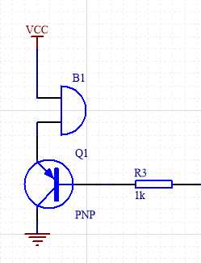

Figure 4 报警电路

1. 显示电路

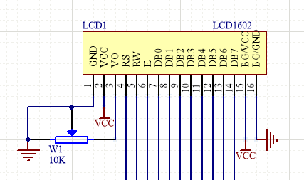

Figure 5 显示电路

采用LCD 液晶显示。液晶显示模块具有体积小、功耗低、显示内容丰富等特点，液晶显示模块已经是单片机应用设计中最常用的信息显示器件。LCD1602可以显示2行 16 个字符，有 8 位数据总线 D0-D7，和 RS、R/W、 EN 三个控制端口，工作电压为 5V，并且带有字符对比度调节和背光[4]。